**Evidencia EAP_0048**

Click a Emisión Express

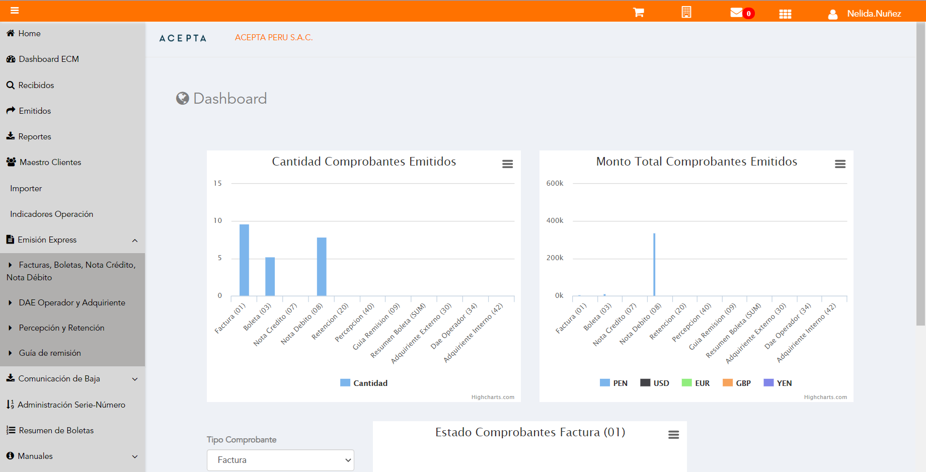

Click a subopción Facturas Boletas NotaCredito NotaDebito

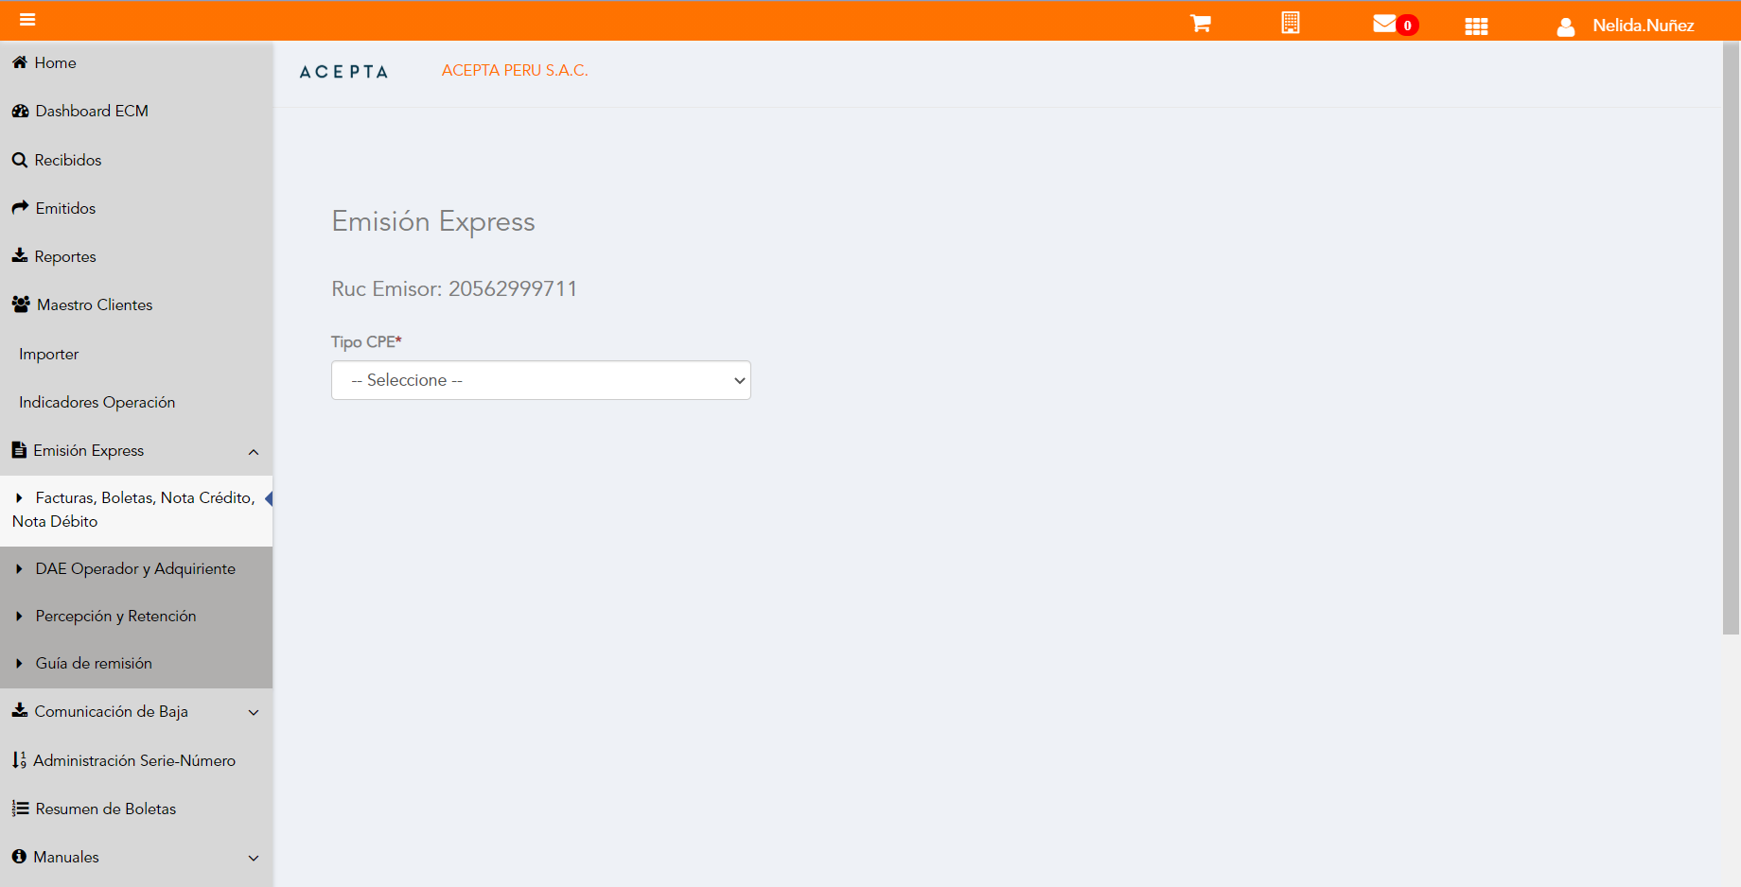

Selección Tipo de CPE

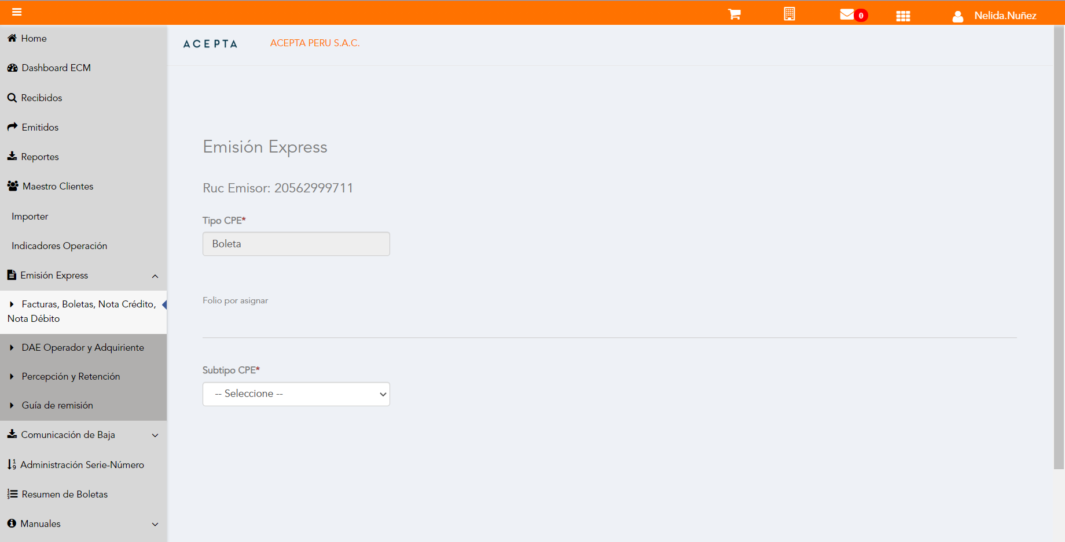

Selección Subtipo de CPE

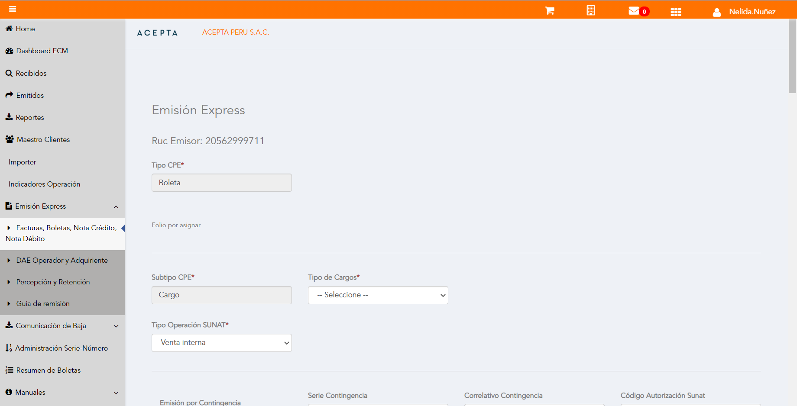

Seleccion Tipo Cargo

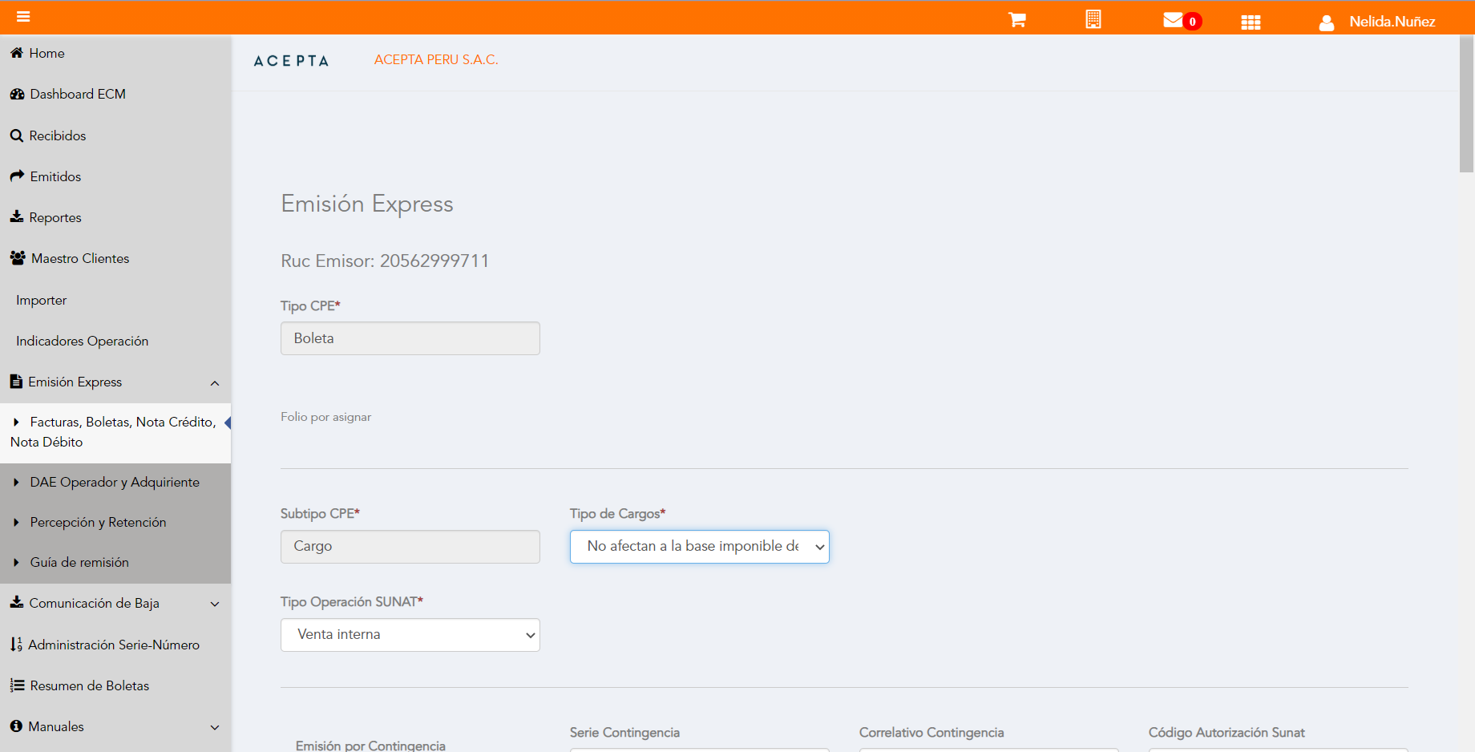

Se Agrega Fecha de Emisión

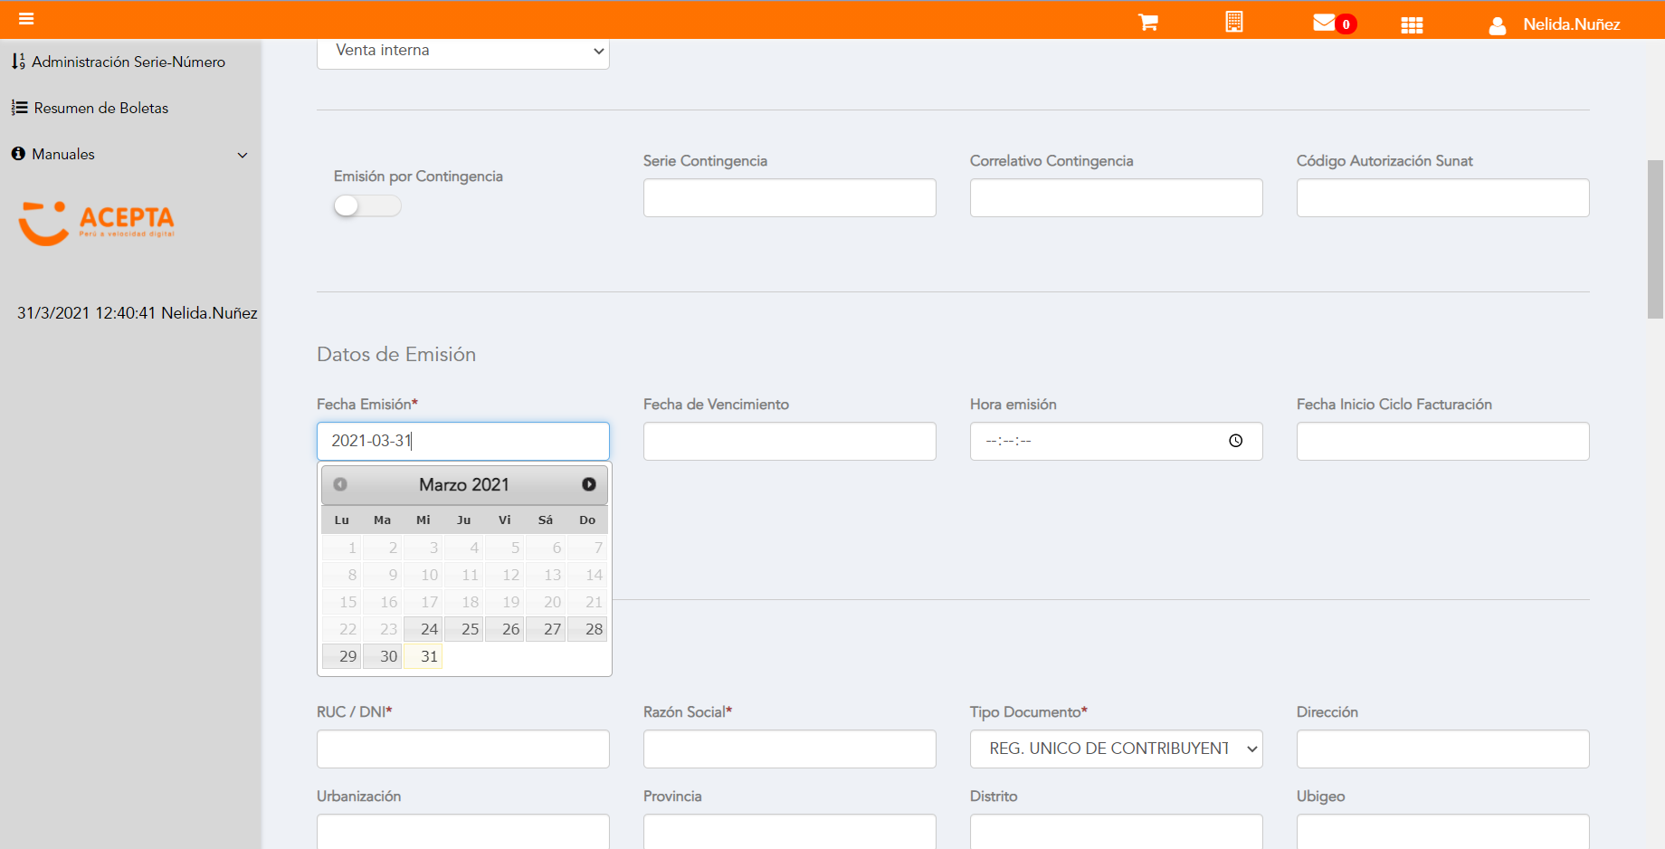

Datos de Receptor

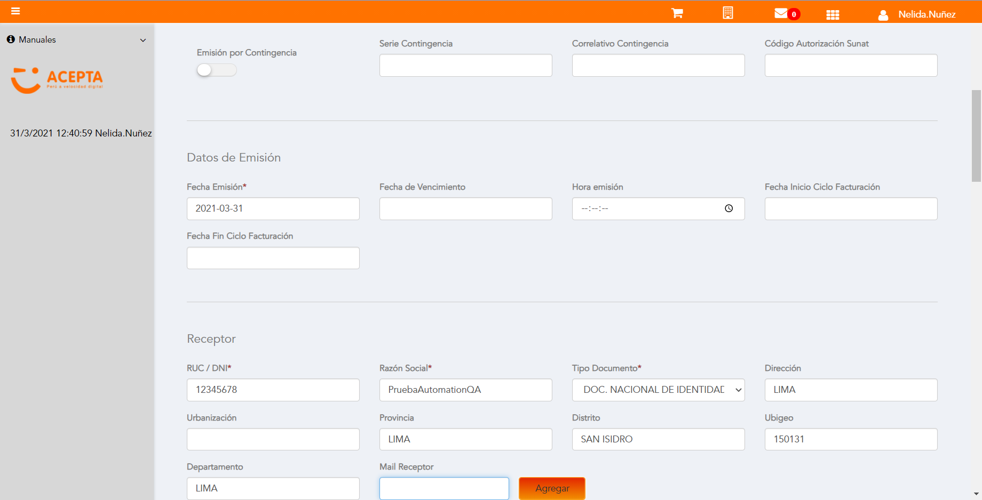

Cargo en Item

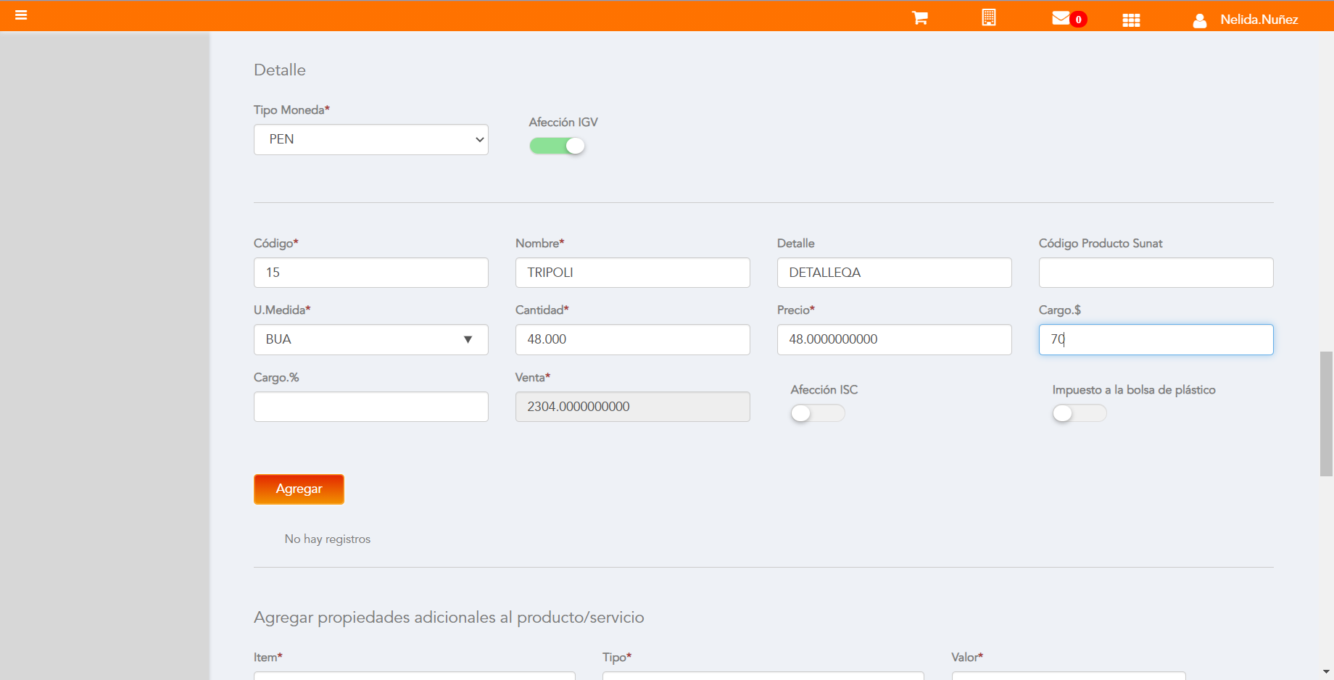

Se agrega Detalle de producto

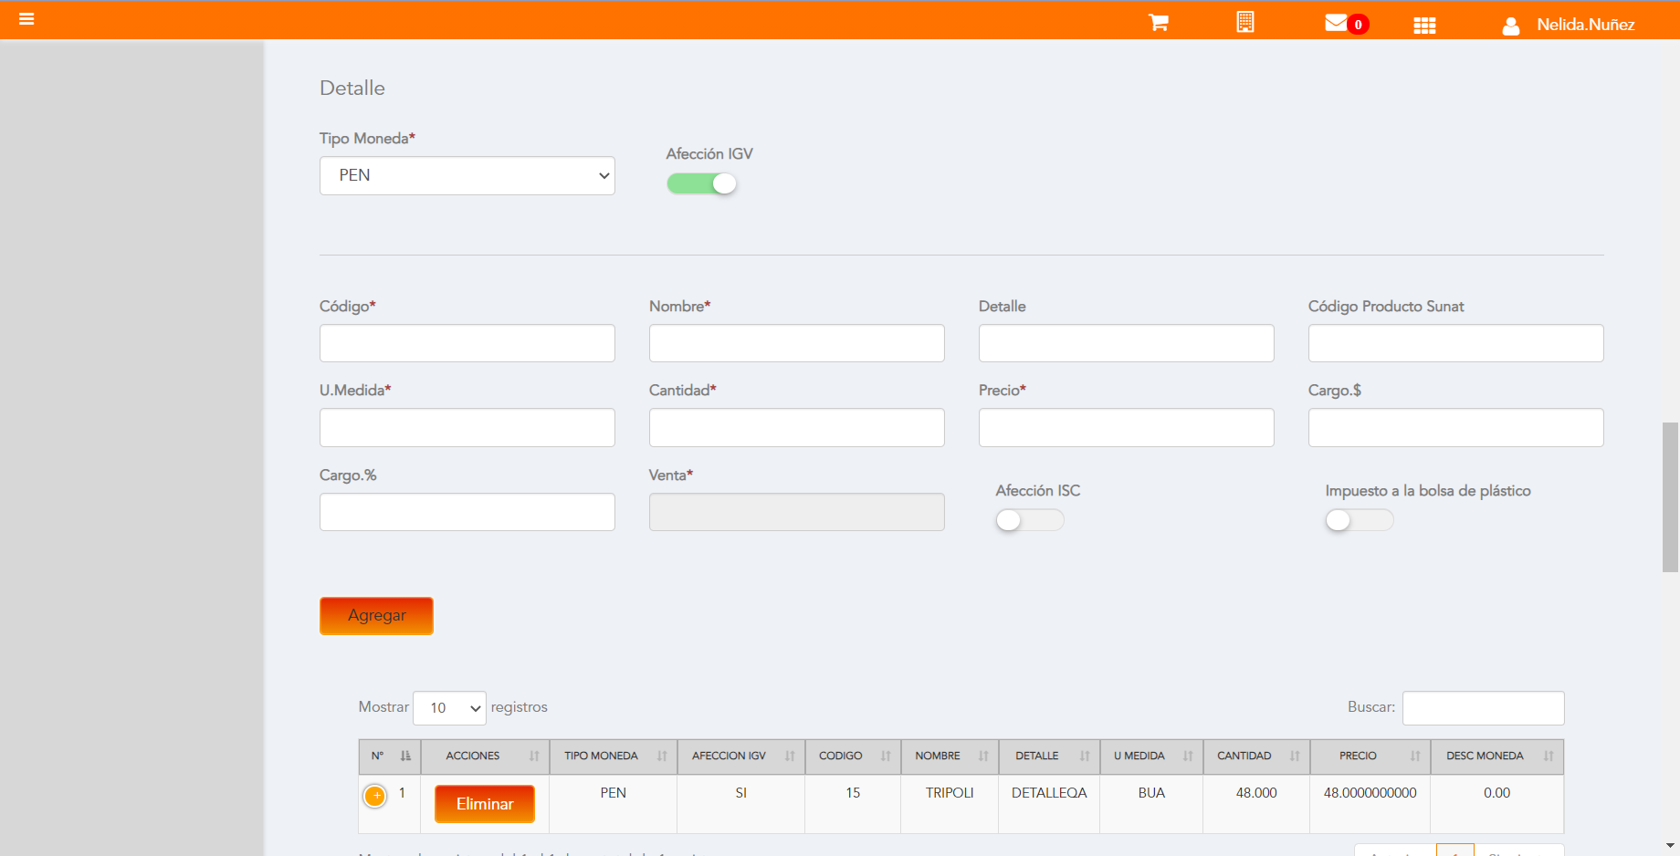

Click a botón Previsualizar

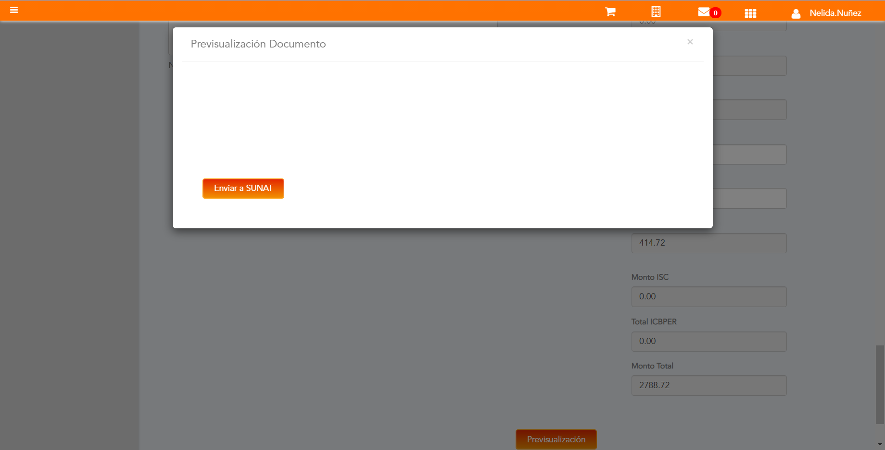

Click a botón Enviar a SUNAT

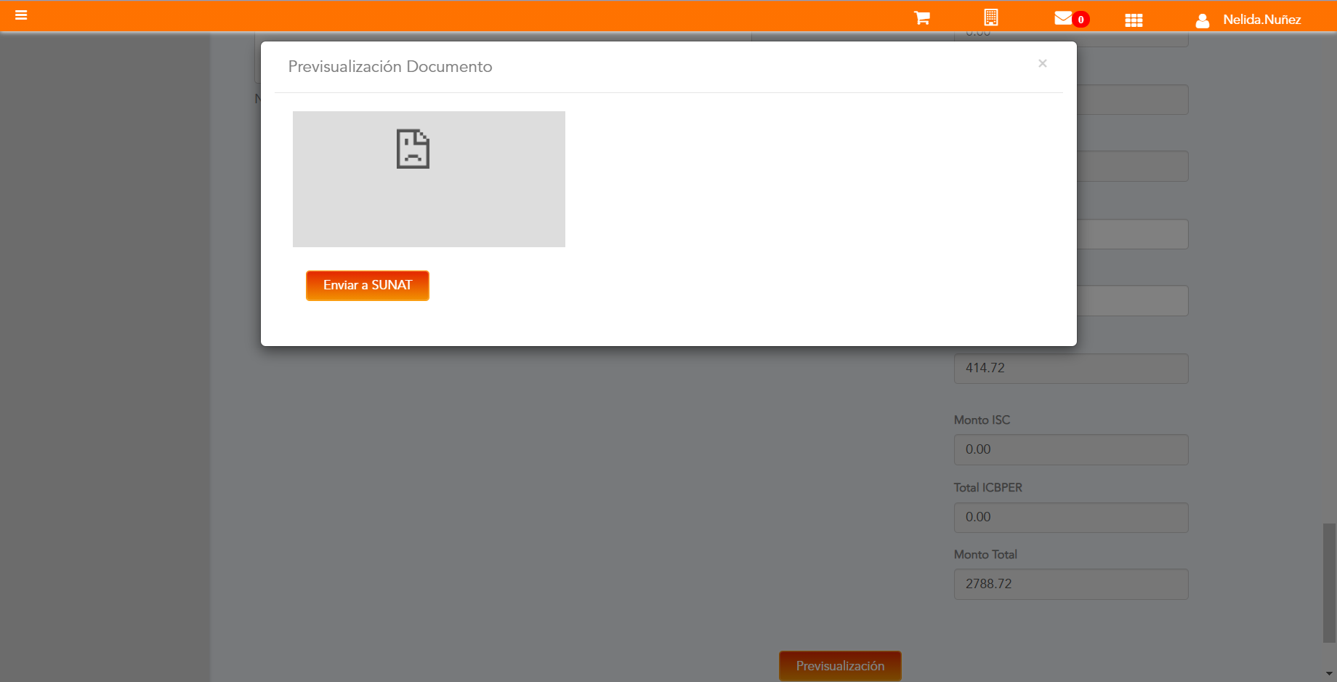

URL: http://qaacepta2104.acepta.pe/v01/2EFDD65DE9F775E75387253C3789EFFB89A9F0CF?k=db66b71c54d13ce774d9e4cb47e300dd

Número de CPE: BP0100000546

Traza de CPE

